instalación de La Rematada Web

A continuación se detallaran los pasos a seguir para llevar a cabo la instalación del producto:

En primer lugar se deberá contar con la carpeta entregada por el grupo que contendrá el nombre de TP FINAL, dentro de esta se encontrara todo el material correspondiente a la confección del trabajo.
Dentro de la carpeta se podran encontrar:

Informes, diagramas, código fuente, material para la instalación y todo lo relacionado a la aplicación de la Rematada Web.

Luego de contener la carpeta de tp final dentro de su pc deberá contar con los siguientes requisitos para poder acceder a nuestra aplicación:

1) Tener instalado el Tomcat.

Dicho tomcat se encuentra en el directorio:

… TP Final/Instalation

En el mismo directorio se encuentra además del instalador del tomcat el instalador plug in para el caso de que quiera utilizarse el eclipse ( en el apéndice A se detalla dicha instalación).

El primer paso para la instalación del producto será tener instalado el tomcat en la maquina a utilizar la aplicación con la finalidad de lograr la correcta navegación Web.

Por ultimo antes de arrancar el Tomcat, hay que configurar (o revisar) 3 archivos dentro de la carpeta del Tomcat:

A) Configuración del archivo: LaRematada.xml.

Se debe pegar en el directorio de instalación del tomcat:

Tomcat_6\conf\catalina\localhost\LaRematada.xml

Solo hay que configurar el docbase (directorio donde arranca el proyecto, o mejor dicho donde se encuentra la carpeta WEB-INF) y el workdir (directorio donde el Tomcat va a compilar y grabar cosas, o sea que tiene que ser un directorio totalmente vacio).

Ej: docBase="C:\Disco D\Facultad\EntornoDesa\ProyectosJava\TpTecnicasRematada"

workDir="C:\DiscoD\Facultad\EntornoDesa\ProyectosJava\TpTecnicasRematada\WEB-INF\work"

B) Configuración del archivo: server.xml

Se encontrada dentro del directorio:

….Tomcat_6\conf\server.xml

Correspondiente al directorio de instalación del tomcat.
Solo modifícar si se quiere cambiar el puerto donde se va a levantar. Por default viene configurado el puerto 8080, (aconsejable no modificar dicho puerto).
Dado que el sistema operativo sobre el cual se desarrolla la aplicación e Windows no hay problema alguno en utilizar dicha dirección de puertos.

La ventaja de usar el puerto 80 es que la url se puede escribir como http://localhost/... y no http://localhost:8080/...

A continuación mostramos como debería estar configurado dicho archivo y en general no debería modificarse.

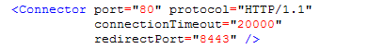

C) Por ultimo la configuración del archivo: tomcat-users.xml

Ubicado en:

Tomcat_6\conf\tomcat-users.xml

Aquí solo se deberá verificar, que estén cargados los usuarios, esto nos permite administrar vía Web (desde http://localhost/ o http://localhost:8080/) los aplicativos levantados por el Tomcat, incluyendo el estado del aplicativo (siempre y cuando este levantado el servicio).

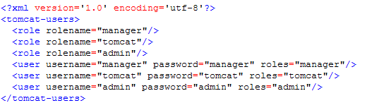

Para poder utilizar el tomcat luego de configurarse y en el caso de que no este usando la herramienta de eclipse como se muestra en el apéndice A será necesario que levante el servicio del apache dentro de desde Panel de control -> herramientas administrativas->Servicios.

A continuación mostraremos desde donde se subirá el servicio del tomcat:

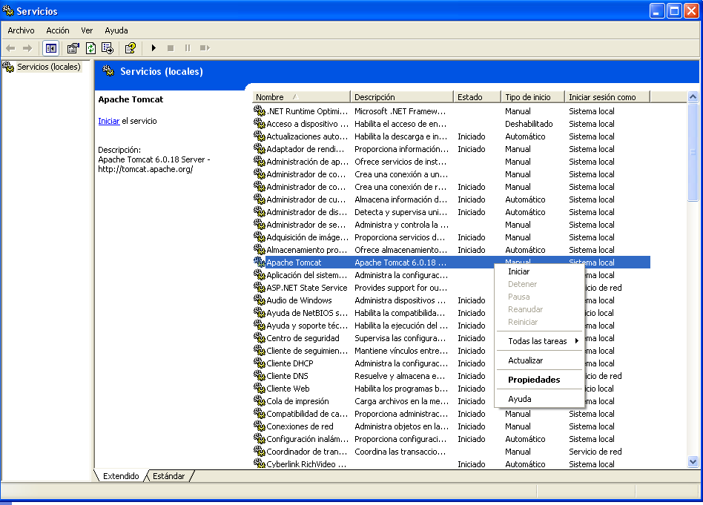

Luego selecciona la opción iniciar y el tomcat ya estará arriba para la posible utilización.

Al introducir en su buscador en la barra de direcciones:

http:/localhost:8080

El administrador Web va a pedir un login y este debe ser el usuario manager

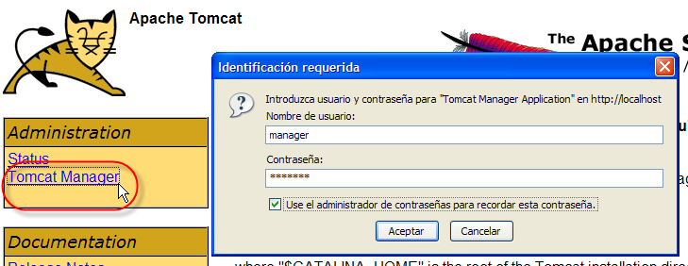

Posteriormente aparecerá un menú de configuración del tomcat apareciendo las siguientes opciones:

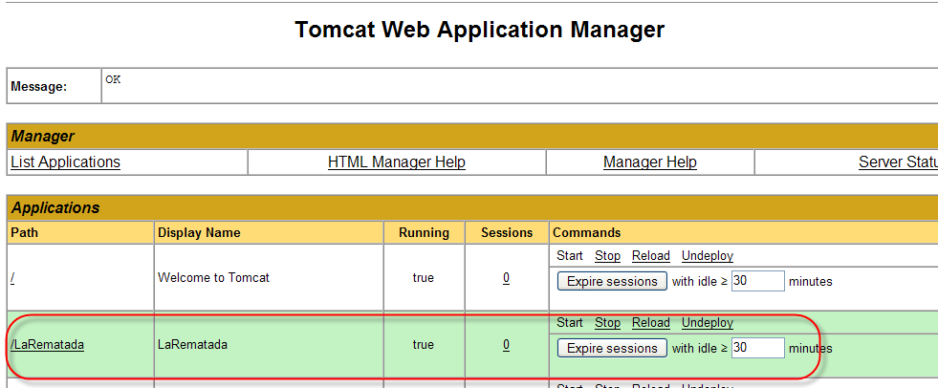

Al seleccionar la aplicación le aparecerá la página de la aplicación:

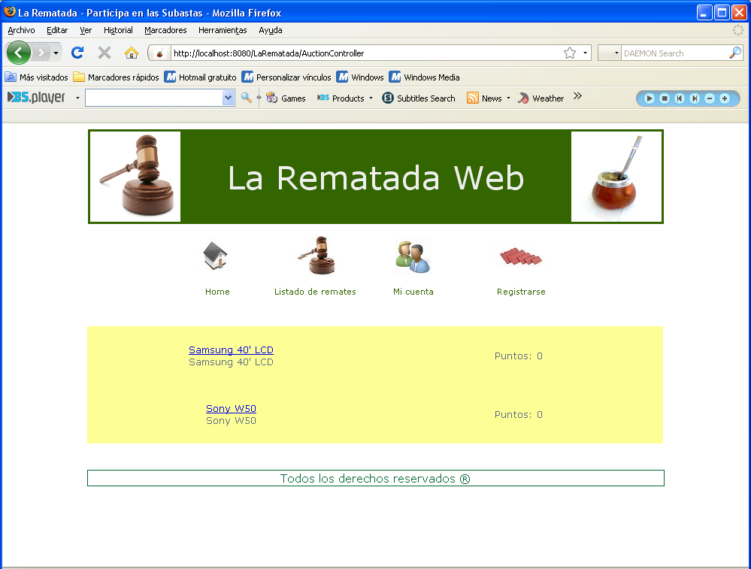

Apéndice A
instalación usando el plug in desde el eclipse.

Antes que nada al abrir el eclipse deberá cambiar el workspace al directorio anterior en donde se encuentra la carpeta TP Final.

Configuración del proyecto:

deberá tenerse el proyecto entregado por el grupo armado de la siguiente manera

Pudiendo crear una carpeta con el nombre de TPTecnicasRematada, como se muestra a continuación:

Bajar el proyecto del SVN teniendo como raiz la carpeta /trunk/TP Final

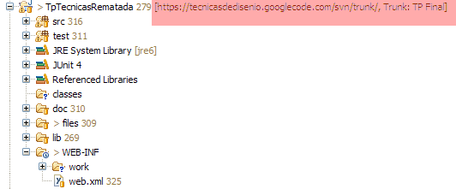

La estructura de directorios debería ser la siguiente:

Creando en forma manual las carpetas classes y work dentro del directorio Web-inf
La carpeta classes deberá ser configurada como directorio de output desde el eclipse.
Se deberá acceder a la barra de herramientas Project-> Properties y configurar el directorio como se muestra a continuación:

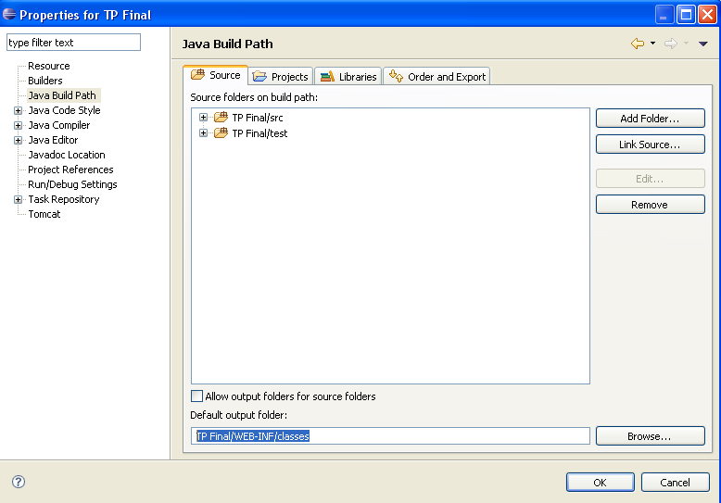

Luego dejar el directorio brindado por el grupo de la siguiente manera:

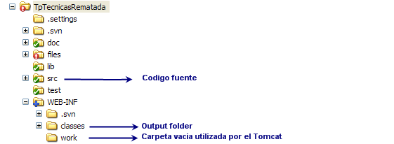

Configurar el plugin del tomcat brindado por el grupo que se encuentra en el directorio de Instalation con el nombre de:

Instalador para el eclipse

Para mas información ingrese en:
http://cwiki.apache.org/WW/setting-up-eclipse-with-tomcat.html

debería luego quedarles en el eclipse los siguientes íconos dentro de la aplicación:

Luego en la sección de Windows->Preferente deberá seleccionar la configuración para el tomcat de la siguiente manera:

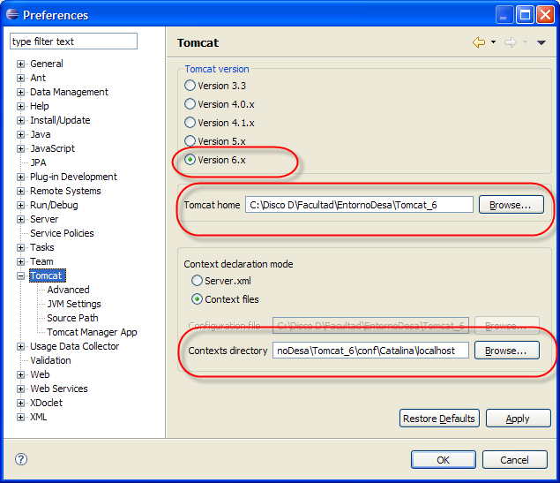

Y configurar donde dice JVM Settings la versión de JRE correspondiente a la compilación del proyecto:
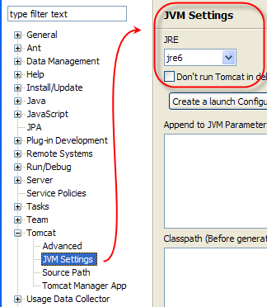

Gracias por utilizar nuestros productos.

